■位置図［旧上汐会館］
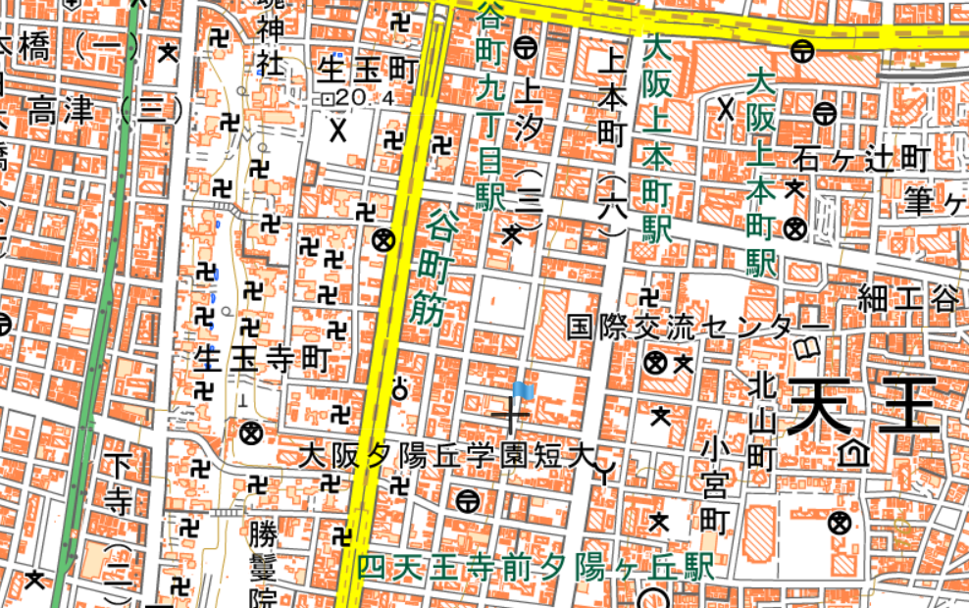
（広域図）
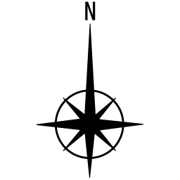

当該地

（拡大図）
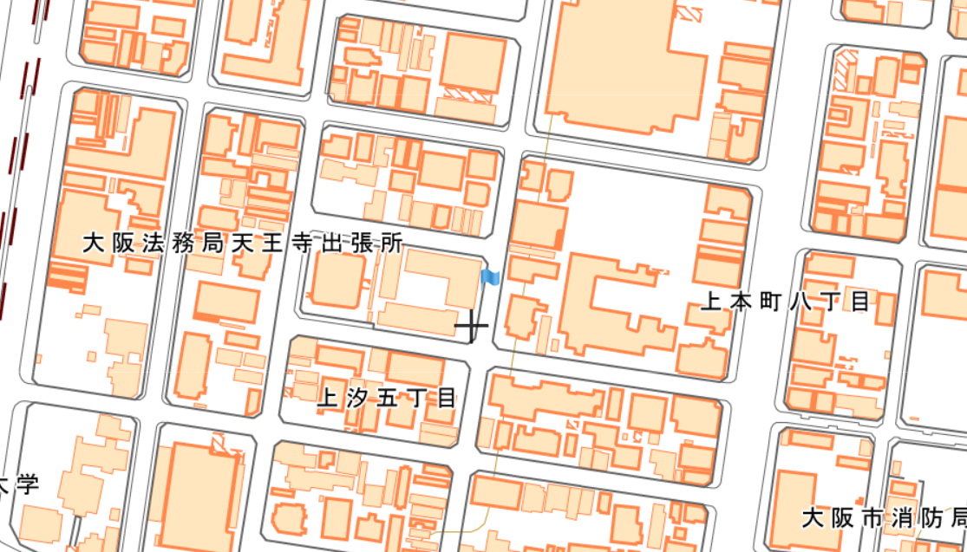
当該地
出典：国土地理院ウェブサイト 地理院地図を加工して利用
→

